三维辐射传输模型RAPID-RTX用户手册

张壮壮 编写



2026年4月

目录
序言
目录
第 1 章 遥感三维辐射传输模型RAPID-RTX
1.1 三维辐射传输模型基础发展现状
1.1.1 辐射传输模型
1.1.2 RAPID-RTX简介
1.2 RAPID-RTX模型的基本原理
1.2.1 基础理论/概念
1.2.2 三维结构表示
1.2.3 光学模拟
1.2.4 激光雷达模拟
1.2.5 微波模拟
1.3 RAPID-RTX模型的特点
1.3.1 实时可视化
1.3.1 力场模拟
第 2 章 RAPID-RTX基础操作
2.1 界面布局
2.2 菜单栏
2.3 视口操作
2.4 主工具栏
第 3 章 RAPID-RTX模型实践练习
3.1 新建项目
3.2 场景构建
3.2.1 场景几何对象构建
3.2.2 场景光谱属性构建
3.3 数据模拟实践练习
3.3.1 多光谱相机模拟
3.3.2 激光雷达模拟
3.3.3 星载大光斑波形模拟
3.4 实用工具
3.4.1 Script Editor脚本编辑和运行
3.4.2

第 4 章 RAPID-RTX自定义扩展开发

第 1 章 遥 感 三 维 辐 射 传 输 模 型RAPID-RTX
1.1三维辐射传输模型基础发展现状
1.1.1 辐射传输模型

1.1.2 RAPID-RTX简介
RAPID-RTX 是一个基于Isaac Sim的高性能三维辐射传输模型 (RTM) 仿真平台。它利用 RTX 和 OpenUSD 技术，继承并发展了之前的 RAPID (Radiosity Applicable to Porous IndiviDual Objects) ​​框架。RAPID-RTX 使用 Python 和 C++ 开发，能够在大型、复杂的三维环境中模拟各种遥感数据集和高保真图像。
注意事项如下：
- 安装路径长度限制:Windows 的路径长度限制为 260 字符。如果你遇到文件缺失或其他构建错误，试着把仓库移到更短的路径。推荐Bandizip等解压缩软件，而不是windows系统解压缩。
- 许可条款：如果您是首次构建/加载RAPID-RTX，系统会提示您接受Omniverse 许可条款。
- 启动时间：首次加载 RAPID-RTX 可能需要几分钟时间，因为需要加载和缓存扩展程序和着色器。后续启动时间应在 10-30 秒之间，具体取决于硬件配置。
- Conventions：RAPID-RTX默认采用右手坐标系（+Z 轴为up轴），且单位尺度（Meters per Unit）为 1m（即1单位 = 1 米）。此项设置直接关系风力场、传感器等基于米制单位的仿真计算，请勿更改。
RAPID-RTX 目前基于Isaac Sim 5.1 (Kit 107.1)进行开发。RAPID-RTX详细的操作教学视频请点击蓝色字体：视频教程

第 2 章 RAPID-RTX基 础 操 作
2.1 界面布局
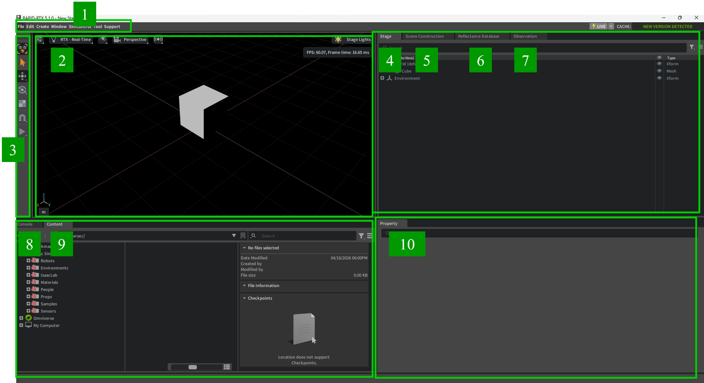
图 2-1 RAPID-RT界面布局
Ref | Option | Result
1 | 菜单栏Menu Bar | RAPID-RTX菜单栏
2 | 视口Viewport | 查看场景可视化和控制资源的主要方式。
3 | 主工具栏Main Toolbar | 用于操作资源的工具栏和开始/停止模拟按钮位于此处。
4 | 舞台stage | “舞台”窗口允许您查看当前 USD 场景中的所有资源。
5 | 场景建立Scene Construction | 场景光照、模型引入和分布操作的几何建立。
6 | 反射率数据库  Reflectance Database | 引入反射率数据。
7 | 观测几何  Observation | 传感器选择、创建和观测几何的设定。
8 | 控制台  Console | 显示日志信息、调试输出和错误报告
9 | 内容浏览器content | 浏览资源和示例的默认位置。
10 | 属性面板Property | 显示所选图元(prim)详细信息的窗口。

2.2 菜单栏
表1菜单栏内容
Ref | Option | Result
1 | File | 打开，新建文件和项目
2 | Edit | 撤销，复制，隐藏等操作
3 | Create | 用于创建各种基本体和其他模拟对象的菜单，包含示例场景和传感器的创建。
4 | Window | 打开已加载扩展程序的各种窗口，在本例中，这些扩展程序包括构成图形用户界面和其他扩展程序的窗口。
5 | SimContol | 打开遥感模拟相关窗口，模拟启动功能
6 | Tool | 工具栏，打开结果文件夹，计算LAI等功能。
7 | Support | 用户手册、网站、关于。

2.2.1 File
文件的导入导出等操作。
- 【open】打开文件选择窗口，选中文件中点击窗口右下角的【open file】打开文件。
- 【save】保存当前场景数据。
- 【new】新建一个场景。
- 【new project】新建一个RAPID-RTX项目文件，并打开一个基础场景。
- 【add reference】导入文件。add reference方式会建立与源文件的动态链接，源文件更新，当前场景中的内容会自动同步。非破坏性修改，优选的导入方式。
- 【add payload】导入文件。与Reference完全相同，但其加载是可选且延迟的
适用于管理大场景，能优化性能和内存。
- 【import】导入文件。几何数据直接复制并嵌入到当前USD场景中，与源文件脱离关系。导入非usd格式文件时会在同目录下自动生成一个源文件的usd格式文件。
- 【export】导出为非usd格式的文件。
- 【collect and save as…】打包当前场景中所有的数据到一个文件夹中，不希望因为源文件修改或移动造成场景变化时可选择。

2.2.2 Edit
常用的场景元素增删改等操作。
- 【undo & redo & repeat】撤销、重做和重复。可通过快捷键操作。
- 【instance】以实例化的方式进行复制，不重复占用内存，适合大场景。
- 【duplicate】复制操作。
- 【capture screenshot】截图操作。在控制台黄色log中看到保存位置。
- 【preferences】首选项。程序的默认设定选项。

2.2.3 Create
创建元素的操作，在视口和【stage】面板上鼠标右键也可唤出【create】操作
- 【mesh】创建基础网格类型，显式几何，如正方体，圆柱体，圆环等。
- 【shape】创建基础网格类型，隐式几何，如正方体，圆柱体，圆环等。
- 【lights】创建光照。太阳光和天空光。
- 【example scene】示例场景，包含三个静态场景和一个风场景。注：风场景是speedtree软件导出的风动画，点击工具栏播放按钮开始动，非风力场模拟。

2.2.4 Window
控制程序独立面板的开启和关闭
- 【Script Editor】测试python脚本代码的快速入口。可将【Tool】->【open custom script folder】中的代码复制粘贴到此处使用。
- 【extension】扩展管理，新建、启动和关闭扩展。

2.2.5 SimContol
控制模拟的开始、结束和模拟窗口控制。
- 【reflectance database & scene construction & obsevation】模拟窗口的开启和扩展。
- 【start】开始光学模拟。
- 【startLiDAR】开始激光雷达模拟。

2.2.6 Tool
实用工具
- 【open result folder】打开结果文件夹。
- 【open custom script folder】开始自定义python脚本文件夹。
- 【image data viewer】开始自定义python脚本文件夹。
- 【pointcloud data viewer r】开始自定义python脚本文件夹。
2.3 视口操作
需要切换到英文键盘
Input | Result
RMB + W | Move Forward
RMB + S | Move Backward
RMB + A | Move Left
RMB + D | Move Right
RMB + Q | Move Up
RMB + E | Move Down
LMB | Select
ESCAPE | Deselect
Select + ‘F’ | Zoom Camera to Selected Objects
Deselect + ‘F’ | Zoom Camera to All
Opt + LMB | Orbit about the Viewport Center
MMB (Hold) | Pan
RMB (Hold) | Pivot Camera
RMB (Click) | Invoke Contextual Menus
Shift + H | Show / Hide Grid and HUD information
F7 | Enables and disables the visibility of the UI
F11 | Toggles full screen mode
F10 | Capture Screen Shot

第 3 章 RAPID-RTX实 践 练 习
3.1 新建项目
- 新建项目
打开RAPID-RTX主程序(如图 2-1),然后新建一个模拟工程【File】->【New Project】, 在新窗口【Select Directory】窗口中，点击选中/新建一个项目根目录文件夹，在【File name】中输入新项目的名字。若项目新建成功, viewports视口界面将更新。
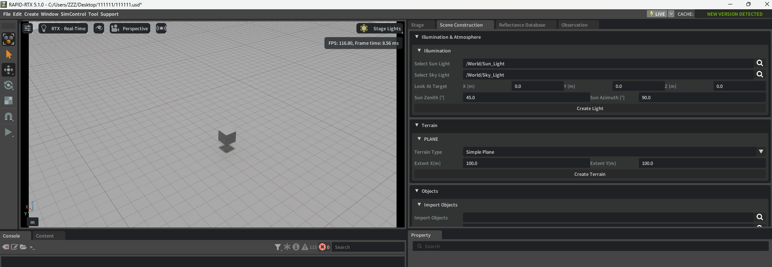
图 3-1 RAPID-RTX主程序窗口
- 项目结构
- 【File name】.usd是场景文件，是项目的入口。
- Result存储模拟结果文件
- Parameters模拟参数文件
- Intermediate_data用于保留的中间缓存数据。
3.2 场景构建
3.2.1 场景几何对象构建
- 光照设定
点击主界面的右上处的【Scene Construction】面板，在【Illumination & Atmosphere】中点击【Select Sun Light】和【Select Sky Light】栏右侧的放大镜图标选择/设定场景的光照路径，一般使用默认光照路径，然后设定太阳天顶角和方位角。点击【Create Light】按钮创建光照。
- 基础地形设定
点击主界面的右上处的【Scene Construction】面板，在【Terrain Type】下拉框中选择地面类型,比如Simple Plane，指定地面范围【Extent】，新建项目默认存在一个简单平面地形，点击【Create Terrain】可以创建新地形。
- 导入基础模型文件
点击【Import Objects】栏右侧的放大镜图标，在打开的Select USD Asset对话框(如图 2-2)中点击需要导入的基本模型 (如American_Beech，默认打开树木模型的基础数据库)，然后点击右下角的【Import】导入模型到场景中。
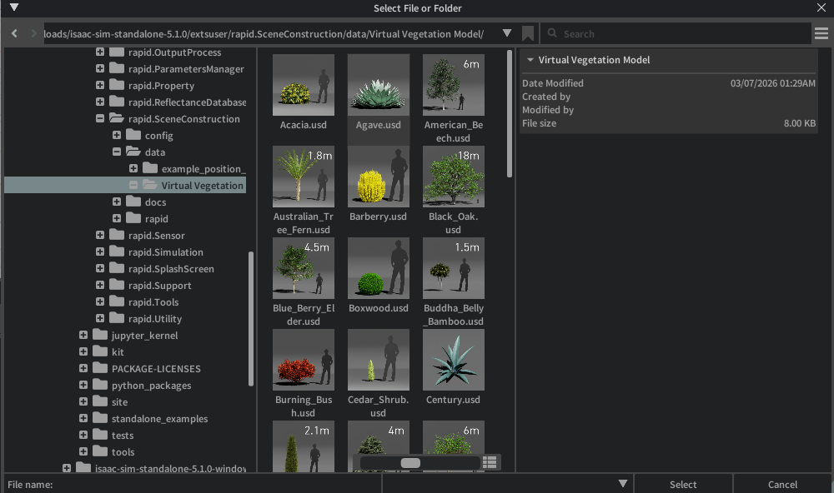
图 3-2 模型文件选择窗口
点击【Select Prim】栏右侧的放大镜图标，在打开的Pick a Prim对话框中选择进行后续进行位置分布操作的模型的路径，注意，请先打开stage面板查看引入的模型文件，选择带有引入图标的xform类型，而不是mesh类型。(如/World/American_Beech，图 2-3)。
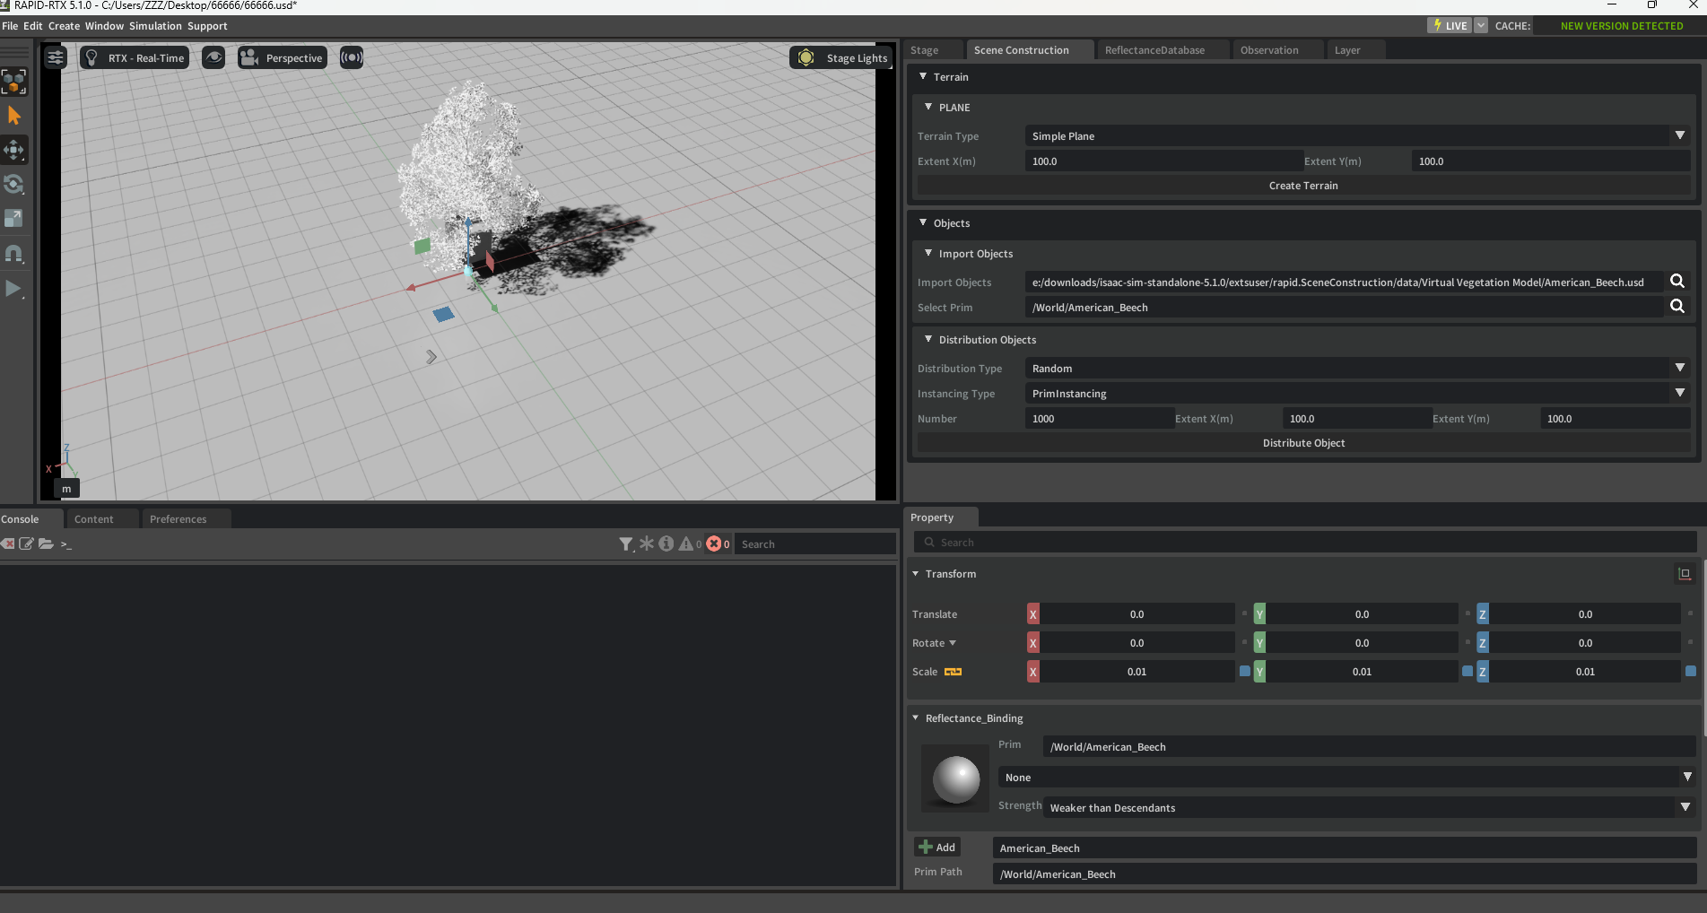
图 3-3 American_Beech模型

- 树木位置生成
点击【Distribution Type】和【Instancing Type】下拉框中选择地面类型 (比如Random)和实例化方式(默认PrimInstancing)，后续输入分布数量【Number】和分布范围【Extent】，点击【Distribute Object】开始在场景中分布模型。
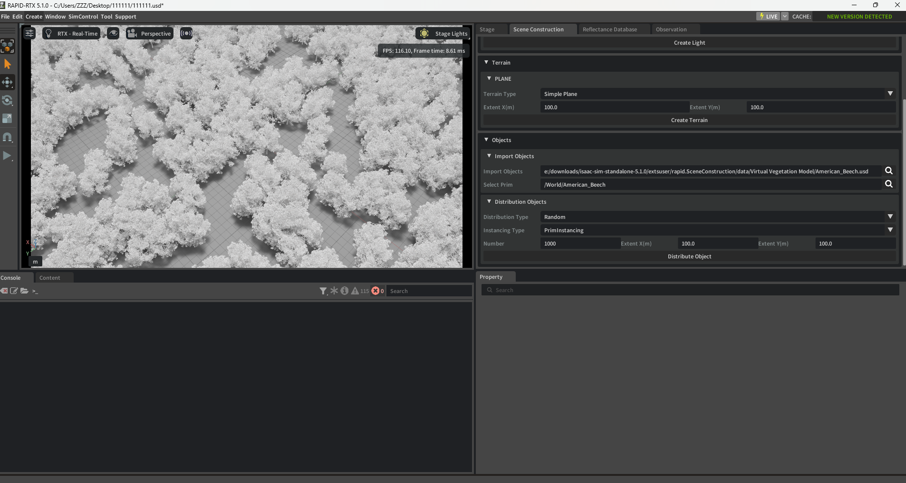
图 3-4 树木位置随机生成后的场景
【Instancing Type】下选择【Import Position】可以导入自定义的位置文件和几何模型。【Model Folder】中要选择到模型文件夹中，有模型文件图标。【Data File】目前支持csv文件，【DEM File】为usd文件。可以在点击【Model Folder】右侧的放大镜图标后新出现的窗口的顶部路径下找到对应的参考文件，查看对应文件格式。
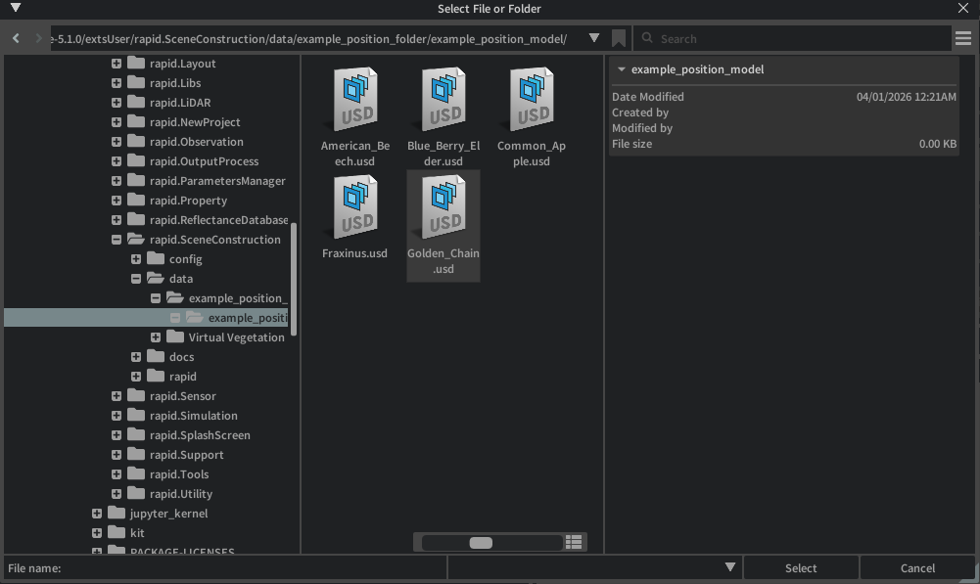
图 3-5 Select File or Folder窗口
位置生成完成后，在点击主界面的右上处的【Stage】，所有的【模型原型】都会放在’/World/Prototypes’路径下，方便后续的添加光谱属性操作。

3.2.2 场景光谱属性构建
点击主界面的右上处的【ReflectanceDatabase】面板，在【Spectral Bands】中手动输入波段如：波长1:波段宽度1, 波长2:波段宽度2,….. ，或者使用【Define Bands】定义波段，RAPID-RTX内含一个光谱库，点击【From Database】后出现一个【Spectral Database Preview】光谱库窗口，点击左侧列表中有不同地物组分的光谱名称，点击【Select】按钮，即可将该组分的光谱数据添加到数据表格中。
【ReflectanceDatabase】面板中的数据表格，【reflectance】和【transmittance】代表实际反射率和透射率，【display color】代表展示颜色，也是视口中看到的颜色。点击数据表格下的【Refresh】按钮，即可将所有光谱数据添加或者更新到【Stage】中，并且可以在【Stage】面板中的"/World/Looks"下看到对应名字的反射率材质。默认存在土壤、叶片和树干三个反射数据。

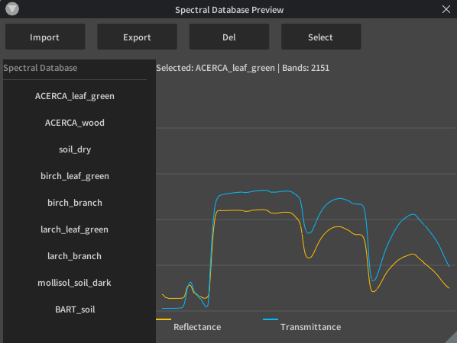
图 3-6 Spectral Database Preview窗口

在【Stage】面板选中之前做分布操作的模型（一般在/World/Prototypes路径下），点击stage中【模型原型(如/World/Prototypes /American_Beech)】下看到mesh类型的元素，一般情况下默认模型有两个mesh，一个是leaf需要绑定叶片反射率数据，一个是trunk/branches需要绑定树干反射率数据。选中mesh元素后，在右下角【Property】面板中Reflectance_Binding栏中选择想要绑定的光谱数据 (图 2-4)。
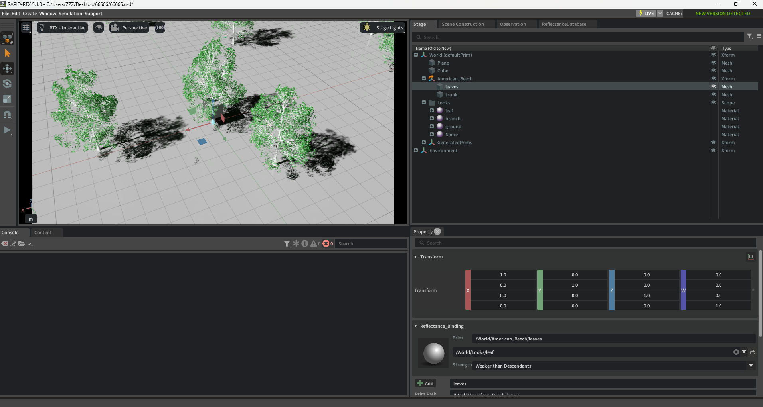
图 3-7 反射率数据的绑定

3.3 数据模拟实践练习
3.3.1 多光谱相机模拟
点击主界面的右上处的【Observation】面板。在【Type】中选择光学传感器类型，比如默认的透视相机Perspective，之后设定模拟影像的宽度和高度，以像素为单位，和对角线视场角。在【Sampling Model】中选择观测模式，比如单次采样和恒定高度采样，设定飞行的开始位置和结束位置，飞行高度，前向和旁向重叠率。最后点击【Create】按钮，航线位置可视化显示在视口界面中(图 2-5)，如果没有出现可视化航线，请拉远视角查看场景，【Stage】面板默认路径/World/sensor下出现对应的传感器。
观测方式：
【Single Sampling】单次采样，在指定位置上朝向指定方向观测。
【Sampling Model】在恒定高度上采用，类似大疆飞行任务系统。
【Semi-circular Sampling】竖直半圆形采样，快速计算多角度BRF，在结果文件夹下生成BRF曲线图。
【Semi-circular Sampling】全方位采样，以观测中心为球心，采用多个同心圆的所有位置。
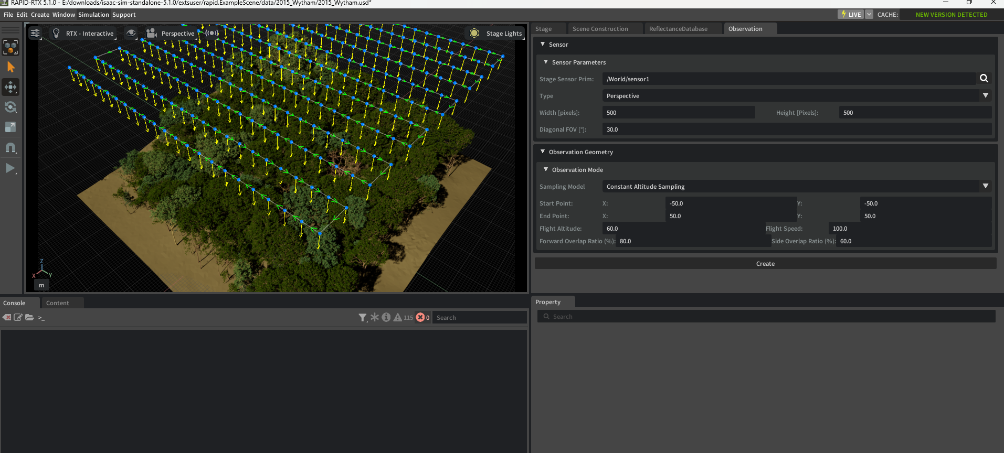
图 3-8 飞行路径可视化
点击在左上角菜单栏中的【SimControl】下的【Start】按钮，开始模拟。等模拟进度条结束以后，点击进度条窗口的中或者【Tools】下的【Open Results Folder】按钮，打开模拟结果文件夹，可以在Results文件夹下看到模拟结果。
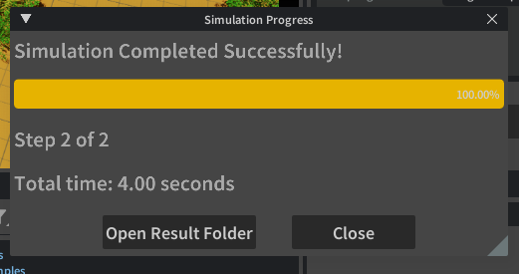
图 3-9 进度条窗口

在界面左上角的菜单栏中点击【Tool】选中【Image Data Viewer】，在出现的【Image Viewer】窗口中点击【Browse】按钮选择需要查看的模拟文件，在RGB Band Selection中选择三个波段合成图像。
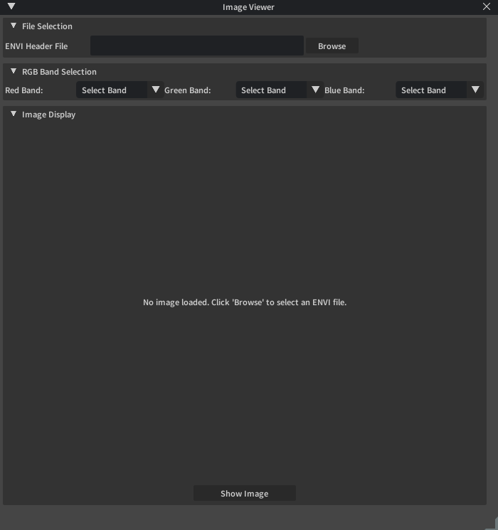
图 3-10 Image Viewer窗口

3.3.2 激光雷达模拟
在【Observation】面板下，【Type】中选择激光雷达传感器类型，默认有机载激光雷达【Airborne LiDAR】和地基激光雷达【Terrestrial LiDAR】，在【Sensor Parameters】和【Observation Mode】设定传感器和观测几何参数，点击【Create】按钮，航线位置可视化显示在视口界面中。
点击在左上角菜单栏中的【SimControl】下的【SimLiDAR】按钮，开始激光雷达模拟。可以在Results文件夹下看到模拟结果。
在界面左上角的菜单栏中点击【Tool】选中【PointCloud Data Viewer】弹出【PointCloud Viewer】窗口中的【Browse】选择点云文件，然后选择可视化的点云颜色和大小，点击【Add PointCloud】向场景中添加点云，重新选择点云颜色和大小后点击【Refresh】刷新场景中的点云。
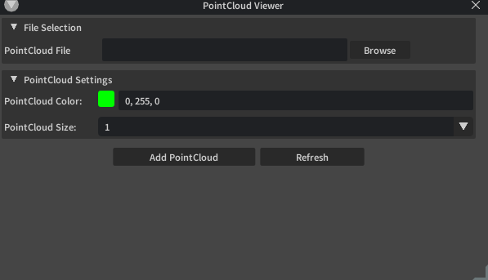
图 3-10 PointCloud Viewer窗口

3.3.2星载大光斑波形模拟
在【Observation】面板下，【Type】中选择星载大光斑【Spaceborne LiDAR (Waveform LiDAR Data)】，设定传感器和观测几何参数，点击【Create Sensor】按钮，光斑位置可视化显示在视口界面中。可以在Results文件夹下看到模拟结果，包含波形文件SpaceborneLiDAR_Waveform.txt，波形图和用于模拟波形的点云数据。
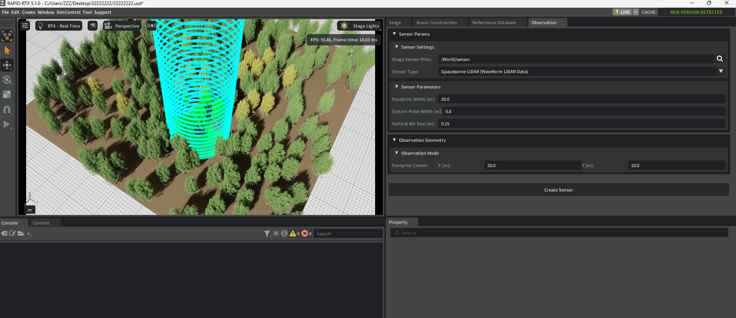
图 3-10 大光斑可视化窗口

3.4实用工具
3.4.1 Script Editor脚本编辑和运行
点击左上角菜单栏中的【Tool】下的【Open Custom Script Floder】按钮，打开自定义脚本的文件夹。打开一个脚本文件，比如terrain_by_perlin_noise.py，复制文件中的所有内容，在左上角菜单栏中的【Window】下打开【Script Editor】窗口，将复制的内容Ctrl + V粘贴上去，点击窗口左下角的运行按钮，开始运行脚本.
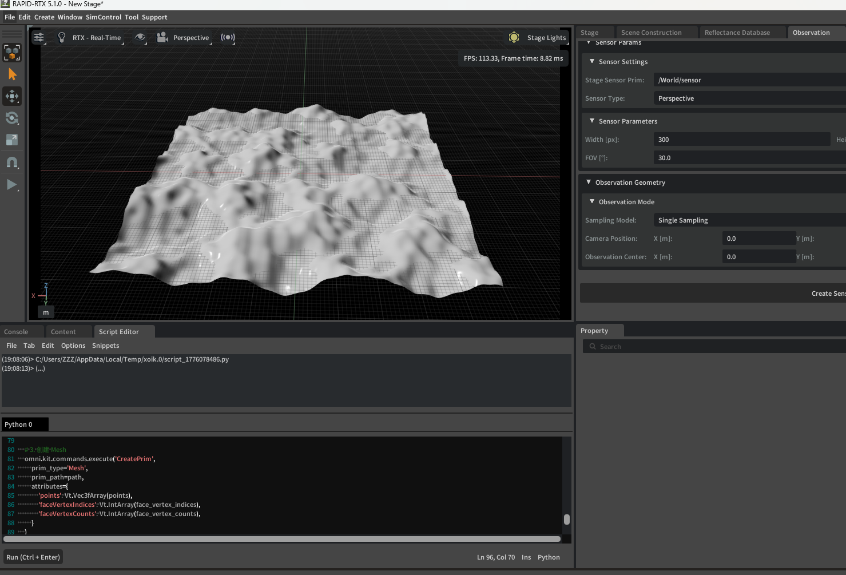
图 3-9 【Script Editor】窗口与terrain_by_perlin_noise.py地形生成

第四章 RAPID-RTX API查 询

